Documento de Modelagem de Análise e Projeto Orientado a Objetos usando UML

<Nome do Projeto>

Versão <1.0>

Equipe:
Fulano – 99999
Beltrano – 88888
Ciclano – 77777

Líder da Equipe: Fulano
fulano@mail.com

[Observação: O template a seguir é fornecido para uso com Processo Unificado. O texto entre colchetes e exibido em itálico, em azul (estilo=InfoBlue), é fornecido para orientar o autor e deverá ser excluído antes da publicação do documento. Qualquer parágrafo inserido após esse estilo será definido automaticamente como normal (estilo=BodyText).]

Histórico da Revisão
Data | Versão | Descrição | Autor
<dd/mmm/aa> | <x.x> | <detalhes> | <nome>

Índice Analítico
1. Introdução 6
2. Diagrama de Caso de Uso do Sistema 6
3. Modelo Conceitual do Sistema 6
3.1 Identificação dos conceitos candidatos do sistema 6
3.2 Modelo Conceitual 6
4. Diagramas de Sequência do Sistema 7
4.1 Caso de Uso – Locar Filme 8
4.2 Caso de Uso – Manter Cadastro de Cliente 8
4.3 Caso de Uso – Reservar Filme 8
5. Diagramas de Estado de Objeto 8
5.1 Objeto Cópia 9
5.2 Objeto Locação 9
5.3 Objeto Cópia 9
6. Modelo de Dados do Sistema 9
7. Diagrama de Classe do Sistema 10
8. Protótipos de Interface do Sistema 11
9. Diagramas de Implantação do Sistema 13

Lista de Tabelas

Lista de Figuras

Figura 1 – Diagrama de Caso de Uso 6
Figura 2 – Modelo Conceitual do Sistema 7
Figura 3 – Diagrama de Sequência – Locar Filme 8
Figura 4 - Diagrama de Sequência – Manter Cadastro de Cliente 8
Figura 5 – Diagrama de Estado de Objeto - Cópia 9
Figura 6 – Diagrama de Estado de Objeto – Locação 9
Figura 7 – Diagrama de Entidade e Relacionamento 10
Figura 8– Diagrama de Classe do Sistema 11
Figura 9– Interface Principal do Sistema 11
Figura 10– Interface de Cadastro de Cliente 12
Figura 11– Interface de Locação de Filme 12
Figura 12– Diagrama de Implantação 13

1. Introdução
[A introdução deve fornecer uma visão geral de todo o documento.]

2. Diagrama de Caso de Uso do Sistema
[Fazer uma descrição geral do diagrama de caso uso definido no documento de requisitos.]

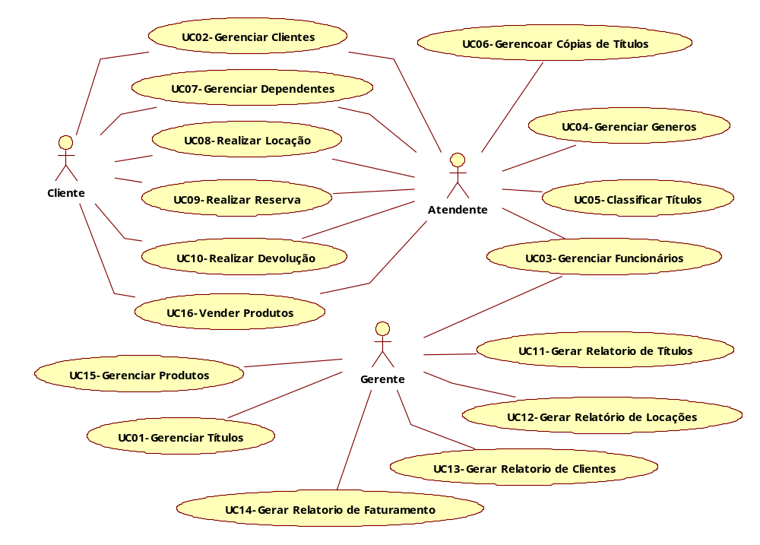
Figura 1 – Diagrama de Caso de Uso

3. Modelo Conceitual do Sistema

3.1 Identificação dos conceitos candidatos do sistema
[A partir das descrições textuais dos casos de uso construir uma lista de conceitos candidatos.
Identificando Conceitos - Regras úteis:
    - É melhor especificar demais do que especificar de menos;
    - Não exclua conceitos simplesmente porque os requisitos não indicam a necessidade de guardar informações sobre eles
    - Comece fazendo uma lista de conceitos candidatos a partir de uma lista de conceitos comuns;
    - Considere os substantivos e frases nominais nas descrições dos cenários dos casos de uso como possíveis candidatos a conceitos ou atributos.]

3.2 Modelo Conceitual
[Criando um Modelo Conceitual - Passos sugeridos:
1. Liste os conceitos candidatos para os casos de usos em questão usando a lista de categorias comuns e identificação textual de nomes;
2. Desenhe-os em um modelo conceitual;
3. Adicione as associações necessárias para registrar os relacionamentos para os quais é preciso preservar alguma memória;
4. Adicione os atributos necessários para cumprir os requisitos de informação.
OBS: o modelo conceitual é um diagrama para todo o sistema]
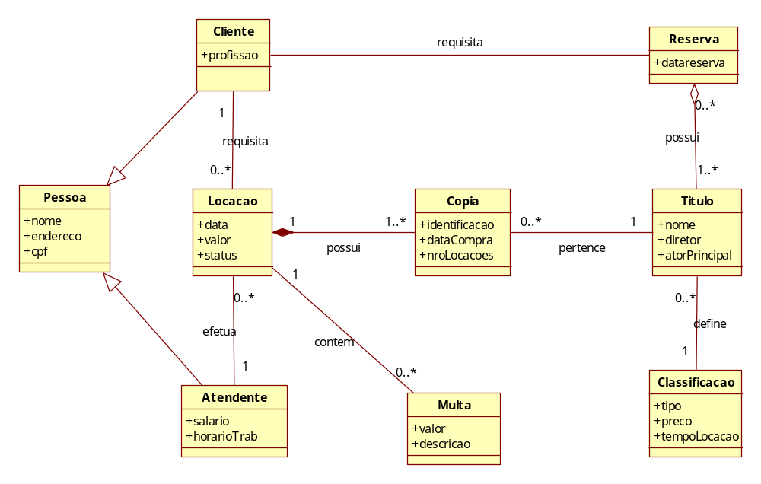
Figura 2 – Modelo Conceitual do Sistema

4. Diagramas de Sequência do Sistema
[Como fazer Diagramas de Seqüência - Regras úteis:
1. Identificar os atores que operam diretamente com o sistema. Desenhar uma linha vertical representando cada um desses atores;
2. Desenhar uma linha vertical representando cada um dos objeto (classes) que o caso de uso manipula;
3. A partir da descrição das seqüências típicas de eventos dos casos de uso, identificar os eventos de sistema que cada ator gera. Ilustrar os eventos no diagrama através de mensagens.;
4. Opcionalmente, incluir o texto do caso de uso à esquerda do diagrama.
OBS: para cada caso de uso do diagrama de caso de uso deve-se fazer pelo menos um diagrama de sequência.]

4.1 Caso de Uso – Locar Filme
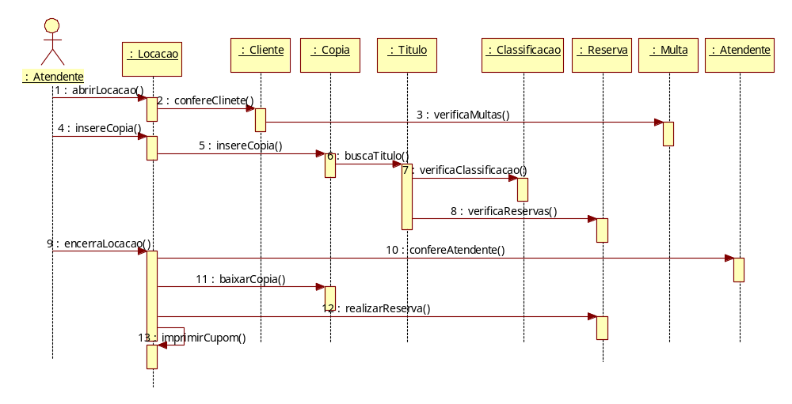
Figura 3 – Diagrama de Sequência – Locar Filme

4.2 Caso de Uso – Manter Cadastro de Cliente
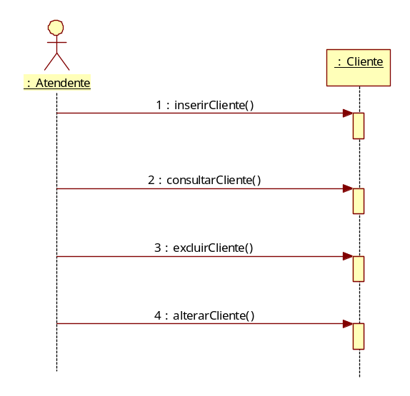
Figura 4 - Diagrama de Sequência – Manter Cadastro de Cliente

4.3 Caso de Uso – Reservar Filme

.....

5. Diagramas de Estado de Objeto
[Todo diagrama de estado deve conter uma indicação de início e pode conter uma ou mais situações de finalização;
Durante a vida de um objeto, pode vir a existir controle sobre várias situações, cada qual podendo assumir diversos estados possíveis;
Um objeto permanece em um determinado estado por um tempo finito..]

5.1 Objeto Cópia
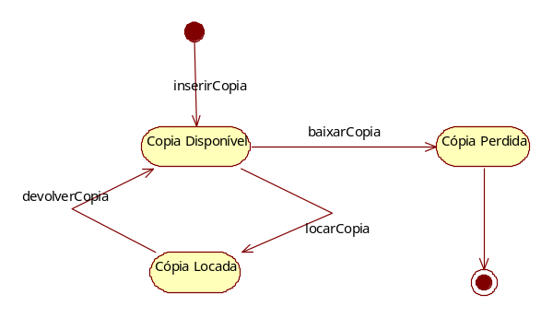
Figura 5 – Diagrama de Estado de Objeto - Cópia

5.2 Objeto Locação
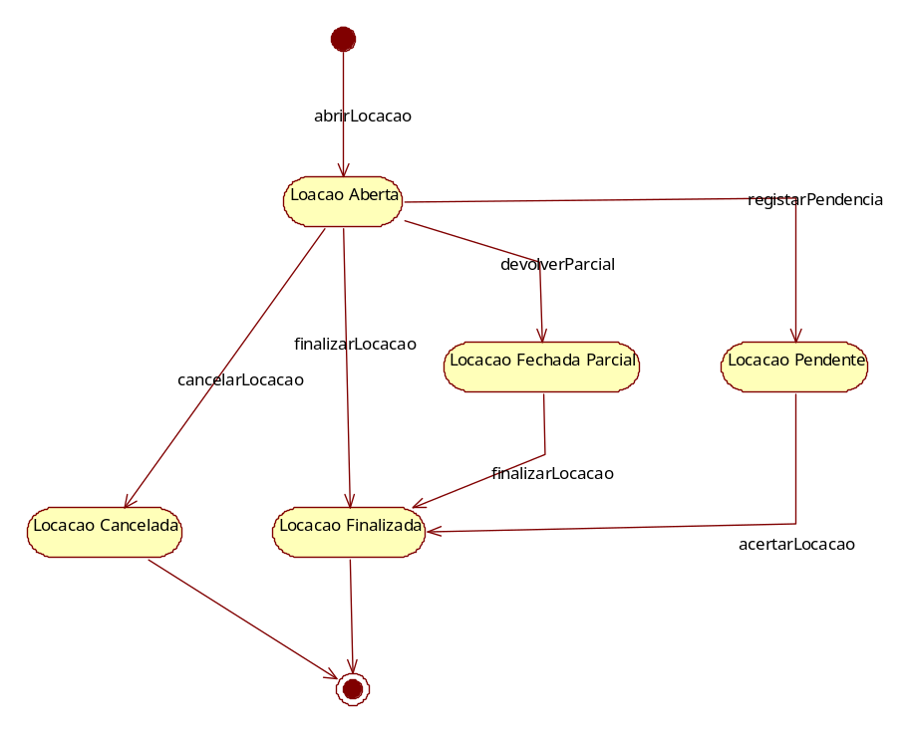
Figura 6 – Diagrama de Estado de Objeto – Locação

5.3 Objeto Cópia

6. Modelo de Dados do Sistema
[Fazer uma descrição geral do modelo de dados do sistema.]
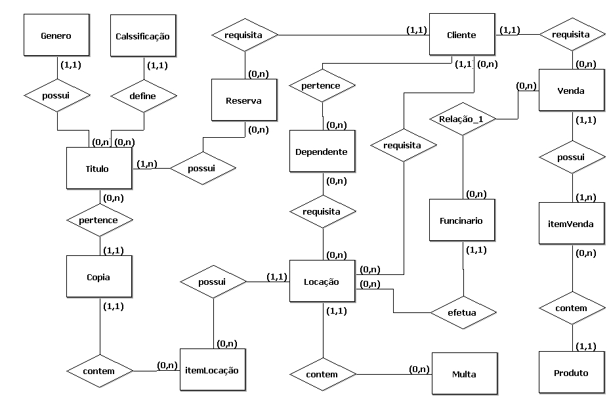
Figura 7 – Diagrama de Entidade e Relacionamento

7. Diagrama de Classe do Sistema
[Um diagrama de classe ilustra as especificações de software para as classes e interfaces do sistema
Inclui:
- Classes, associações e atributos;
- Interfaces (com operações e constantes);
- Métodos que manipulam os objetos;
- Informação sobre o tipo dos atributos;
- Navegabilidade;
- Dependências;A partir das descrições textuais dos casos de uso construir uma lista de conceitos candidatos.]

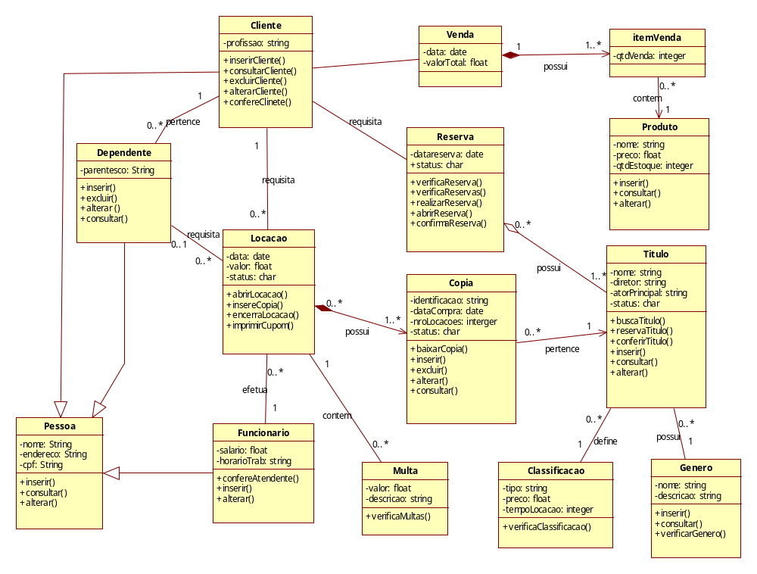
Figura 8– Diagrama de Classe do Sistema

8. Protótipos de Interface do Sistema
[As principais interfaces do sistema devem ser prototipadas com o intuito de apresentar para o cliente e fazer a validação do sistema juntamente com as suas funcionalidades]

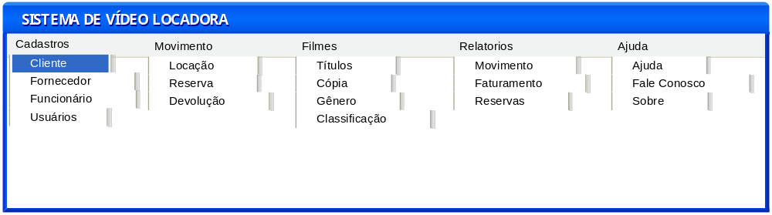
Figura 9– Interface Principal do Sistema

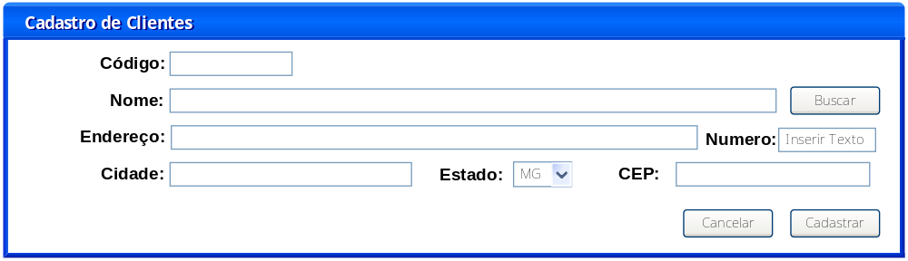
Figura 10– Interface de Cadastro de Cliente

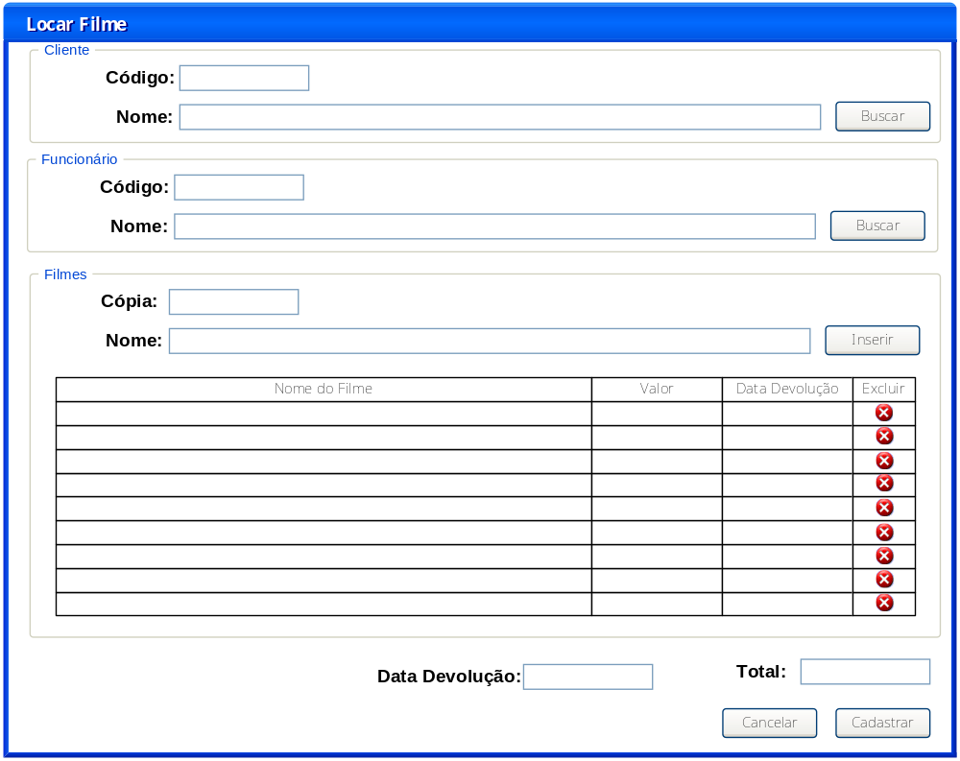

Figura 11– Interface de Locação de Filme

9. Diagramas de Implantação do Sistema
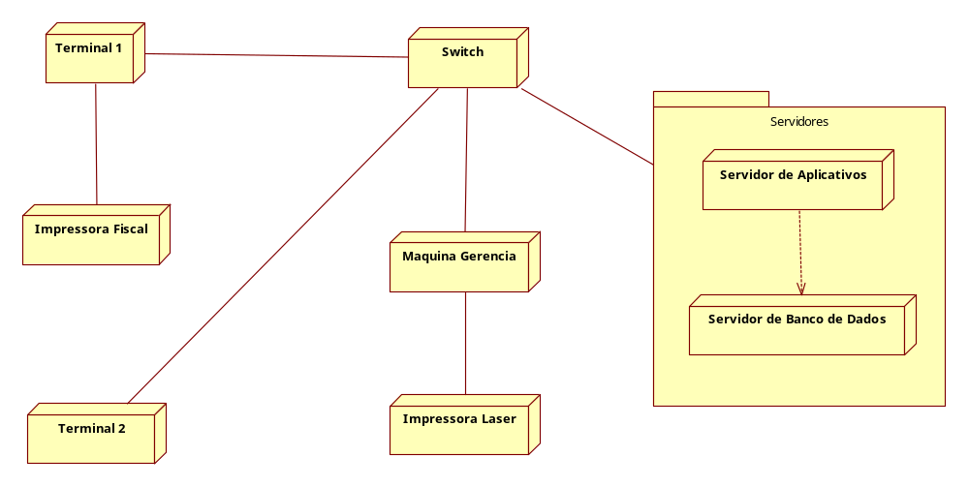
Figura 12– Diagrama de Implantação

